# Kubernetes YAML 生成器

还在为写 kubernetes yaml 烦恼吗？还在为记不住 kubernetes yaml 而心累吗？这些都没有关系，推荐一个kubernetes yaml 生成器，帮小伙伴们解决这些痛苦！

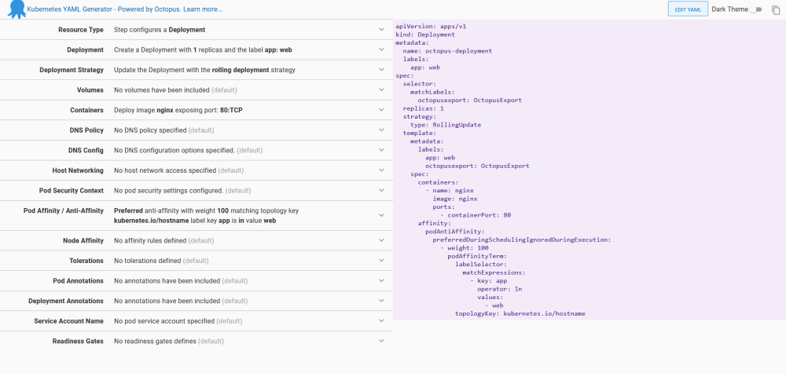

[kubernetes yaml 生成器](https://k8syaml.com/)